OA流程图管理

目录

**1.流程变量** **2**

1.1普通流程变量（所有流程图可用的流程变量）: 2

1.2流程线condition判定： 2

1.3部门经理审批过滤 4

1.4、项目经理 4

1.5特殊流程变量（流程图需代码关联流程表单内容才可使用）： 4

**2.任务节点** **5**

以上是画流程图需要了解的点，下面我们开始画一个基本的流程图 10

**3.流程图：** **11**

3.1编辑流程图（基本流程图如下）： 11

3.2画流程图关键点: 17

1.流程变量

画流程图之前，需要先认识流程图内需要用到的流程变量，流程变量是关联到流程审批设定的审批人，流程变量只需要了解，不需要记。

1.1普通流程变量（所有流程图可用的流程变量）:

①“${applyUsername}”代表当前申请人；即这个流程由申请人提交，就由申请人自己审批

②“${applyMyOrgleader}”代表申请人所在的部门的部门经理；即一个申请由申请人提交，由申请人所在部门的部门经理角色审批，所在部门没有部门经理角色审批时，向上递推查找部门经理，没有部门经理角色则流程失败。

③“${applyChildCompanyFinanceLeader}”代表申请人所在的分公司财务经理；即一个申请由申请人提交，由申请人所在分公司的分公司财务经理角色审批，当前分公司没有财务经理角色，则向上级分公司递推查找分公司财务经理角色。

④“${applyChildCompanyLeader}”代表申请人所在分公司的总经理；即一个申请由申请人提交，由申请人所在分公司的分公司总经理角色审批，当前分公司没有总经理角色，则向上级分公司递推查找分公司总经理角色，此变量适用于二级分公司总经理审批节点。

⑤“${applyFirstChildCompanyLeader}”代表申请人所在分公司的一级分公司总经理；即一个申请由申请人提交，由申请人所在分公司的一级分公司总经理角色审批，不会向上递推查找，此变量适用于一级分公司审批节点。

1.2流程线condition判定：

①“${childCompanyLevel=='0'}”代表总公司员工路线；可在流程图中设置判定，不同级别公司下的员工流转至不同的路线。

②“${childCompanyLevel=='1'}”代表一级分公司员工路线；可在流程图中设置判定，不同级别公司下的员工流转至不同的路线。

③“${childCompanyLevel=='2'}”代表二级分公司员工路线；可在流程图中设置判定，不同级别公司下的员工流转至不同的路线。

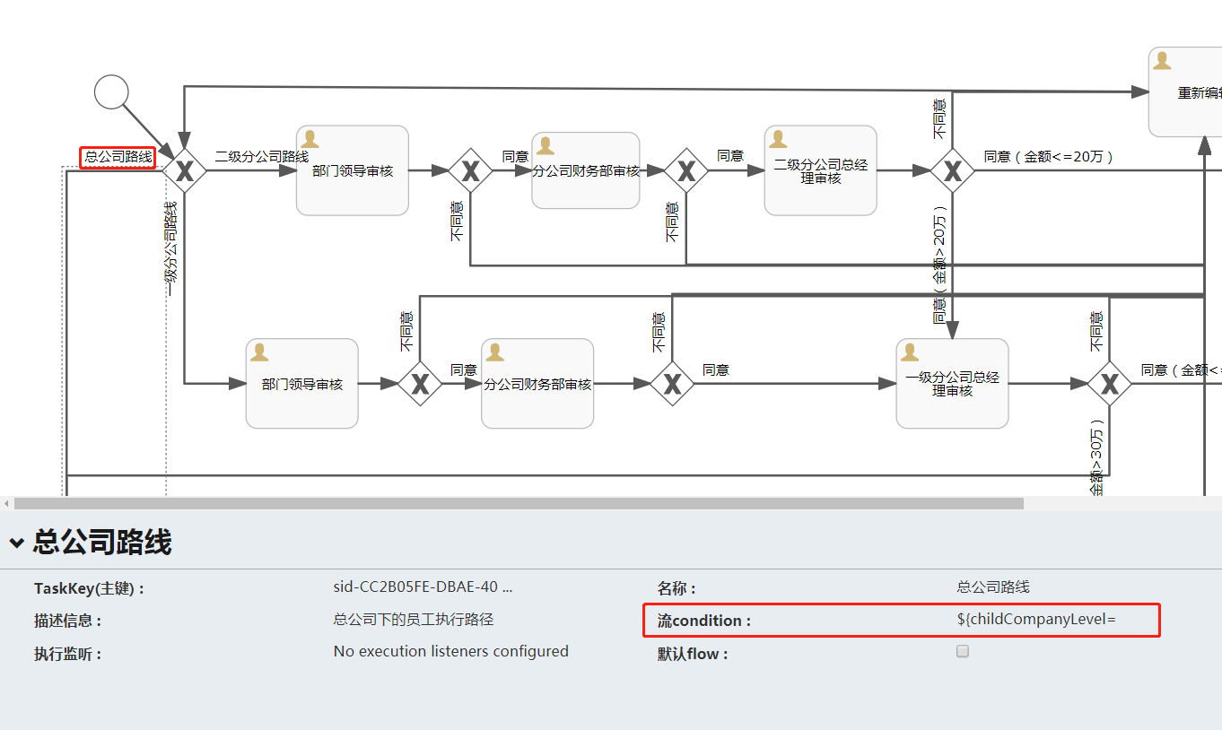

④“${pass=='1'}”代表同意的流程路线

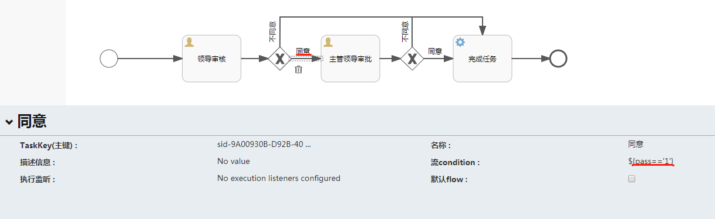⑤“${pass=='0'}”代表不同意的流程路线；目前的流程所有不同意的流程路线都流转至重新编辑

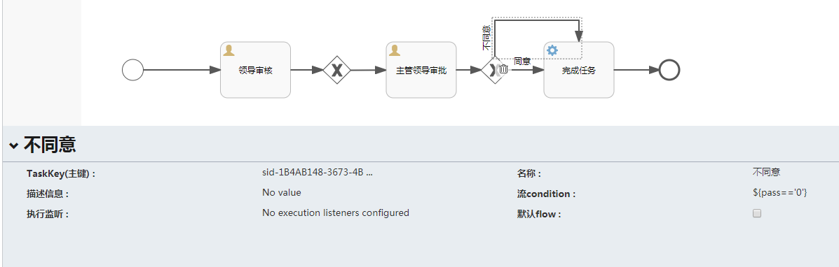

特殊的流程线condition判定（判定金额）【金额判定需要页面和代码有关联】：

⑥“${pass=='1'&&money<=***（***代表金额，可根据情况输入）}”同意且金额小于等于***；走判定内分支路线

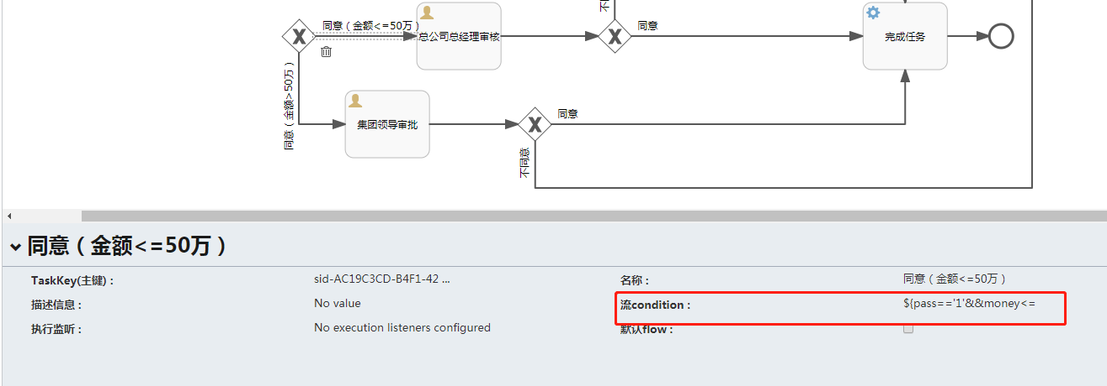

1.3部门经理审批过滤

①“${OrgLeaderexit=='0'}”代表当前无部门经理审批

②“${OrgLeaderexit=='1'}”代表当前有部门经理审批

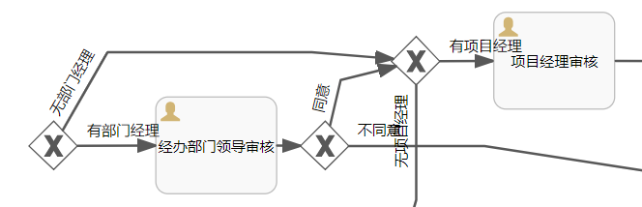

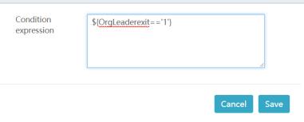

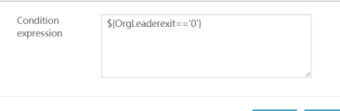

1.4、项目经理

①“${XMJLexit=='0'}”代表当前无项目经理审批

②“${XMJLexit=='1'}”代表当前有项目经理审批

1.5特殊流程变量（流程图需代码关联流程表单内容才可使用）：

业务暂借款流程中的总公司相关职能部门设置:“${applyAboutOrgLeader}”代表申请表单中选择的总公司部门，由选择的部门的部门经理角色审批。

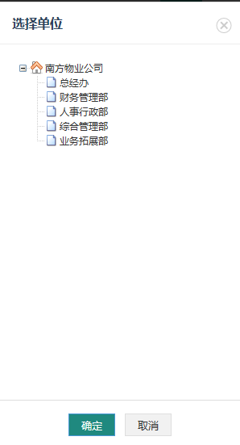

2.任务节点

2.1开始任务：选择左侧工具栏中的Start事件--Start事件，将其拖拽至流程图中，不需要其他设置

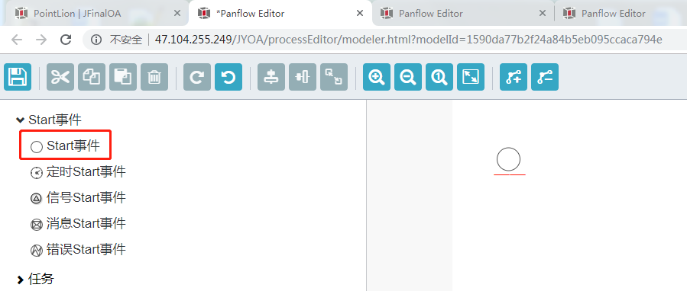

2.2用户任务:选择左侧工具栏中的任务--用户任务，将其拖拽至流程图中，然后用流程线将它与其他任务相关联，或者可以直接点击流程中的开始任务或其他用户任务，点击小头像图标，会添加一个用户任务

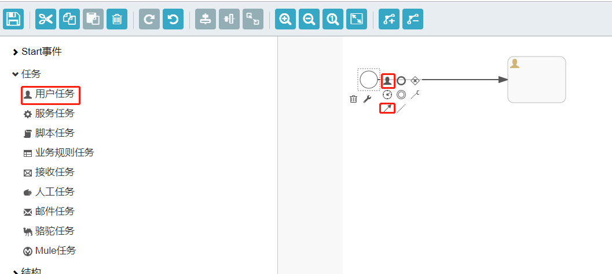**用户任务设置：**

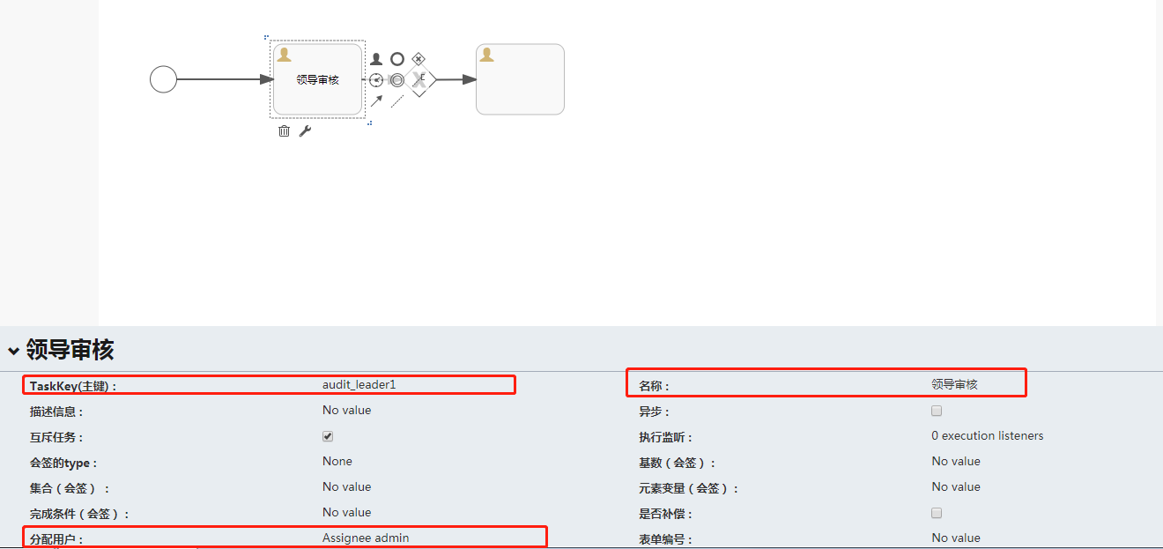

2.2.1名称：审批流程名称会显示在审批流程流转页和审批人的待办列表，可根据审批步骤设置

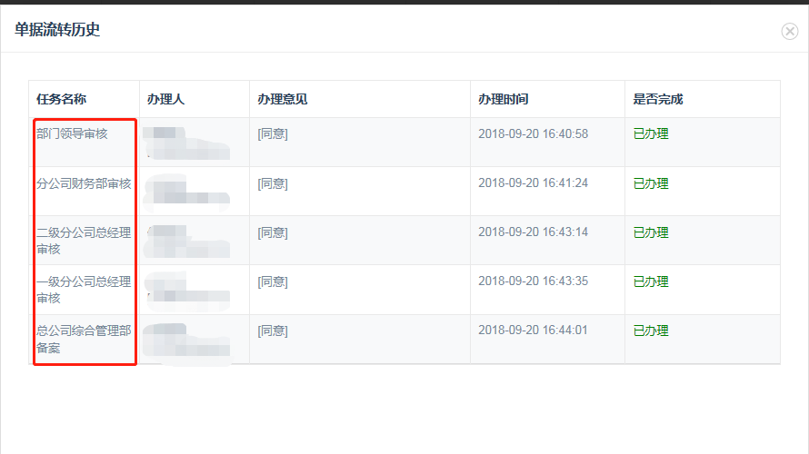

2.2.2TaskKey（主键）:主键允许不输入，主键不输入字段的情况下部署，在审批时只有一个提交按钮，不会拥有同意/不同意选项

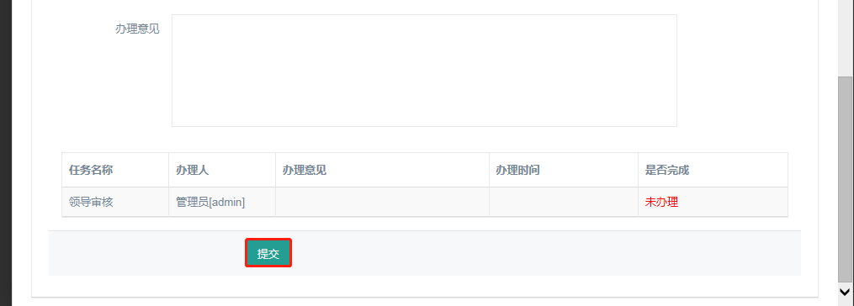

如果输入以“audit”开头的主键，例如“audit_leader1”，那么在审批时，会拥有同意和不同意选项【!!!主键名称不允许相同 ，建议以“audit_leader1”格式】

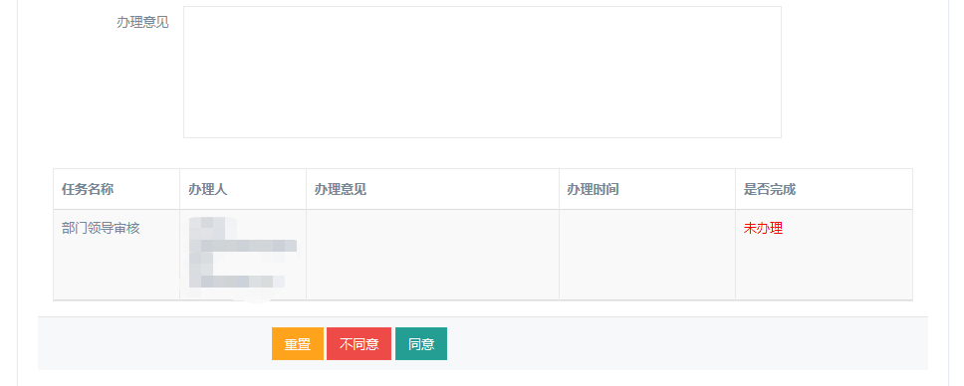

2.2.3分配用户：

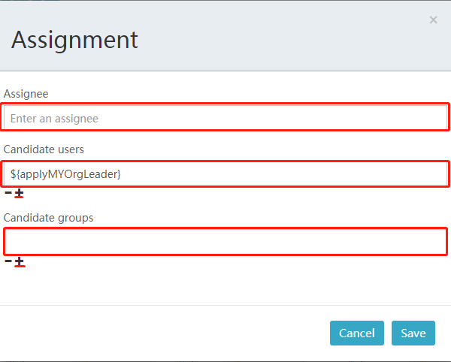

分配用户第一个Assignee代表选择审批人（只可选择一人）：点击人员，选择确定

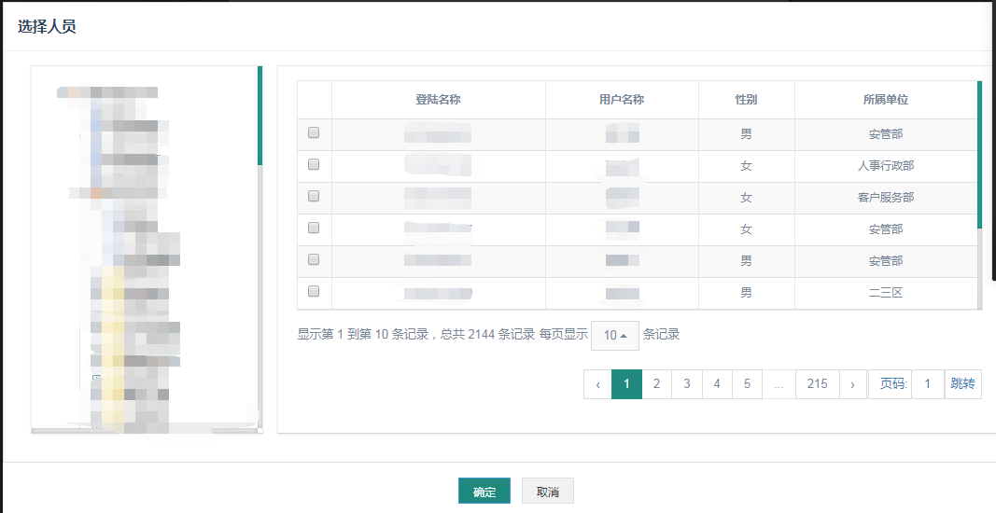

分配用户第二个Candidate users代表选择多人审批：点击Candidate users，进入选择候选人页面，可以选择已有的通用流程变量，或者选择手动输入候选人的用户登录名，点击‘+’号，输入下一个用户。

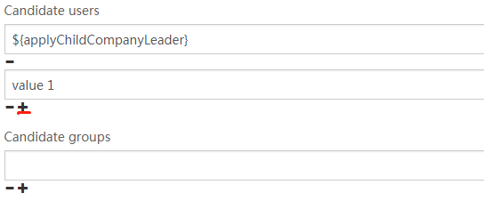

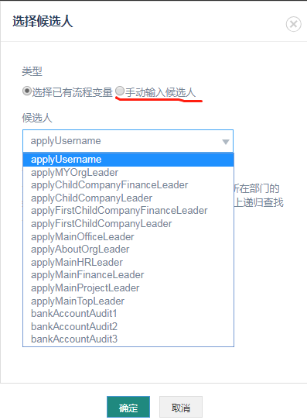

分配用户第三个Candidate groups代表选择角色组：点击Candidate groups选择角色组，角色组对应角色内的用户，选择一个角色组，其角色下的用户都可以收到并审批这个申请流程，其中一个用户审批流程，审批流程就会进行至下一步（角色组点击‘+’号可以多选）。

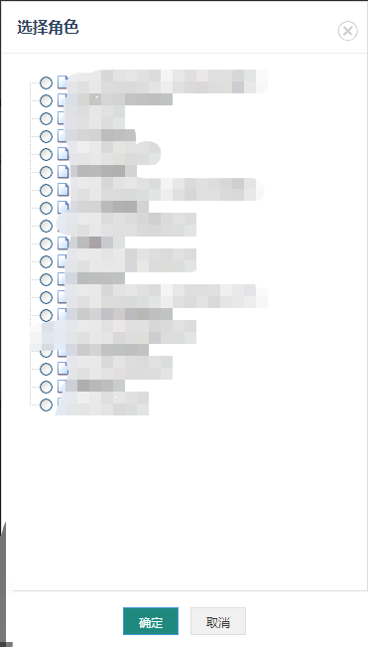

2.2.4特殊的用户任务：重新编辑

主键为“ReEdit”,代表可以修改审批中的流程信息，保留之前的审批记录；

分配用户为流程变量：${applyUsername}；代表申请人自己（可以修改为其他人）

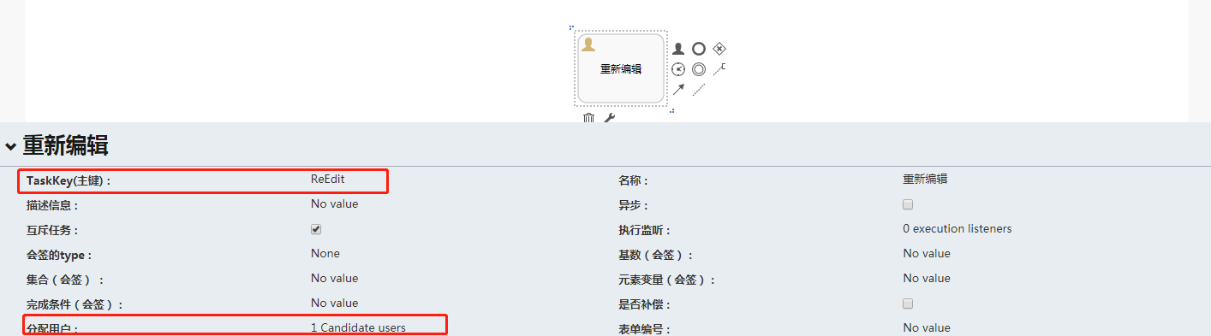

2.3互斥网关和流程线:

①通过互斥网关可以进行流程分支

②流程内的任务和互斥网关，都由流程线连接；流程线可以不设定，也可以设定条件，判定进行分支

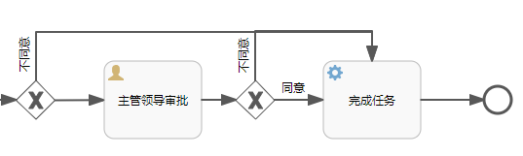

2.4服务任务：选择左侧工具栏中的任务--服务任务，将其拖拽至流程图中，服务任务后续连接至结束任务，设置服务任务的类为com.pointlion.sys.mvc.admin.oa.common.CommonFinishDeledate（普通类），不需要其他设置

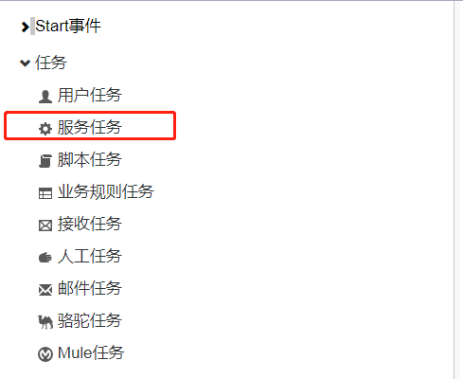

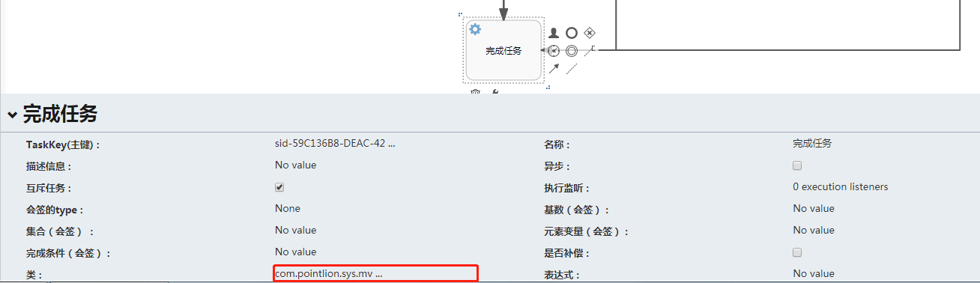

2.5结束任务：选择左侧工具栏中的结束事件--结束事件，将其拖拽至流程图中，从完成任务（服务任务）选择流程线连接至结束任务，不需要其他设置

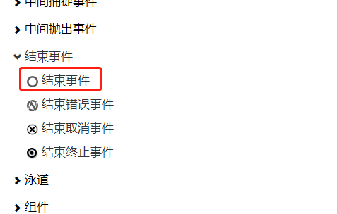

**以上是画流程图需要了解的点，下面我们开始画一个基本的流程图**

3.流程图：

3.1编辑流程图（基本流程图如下）：

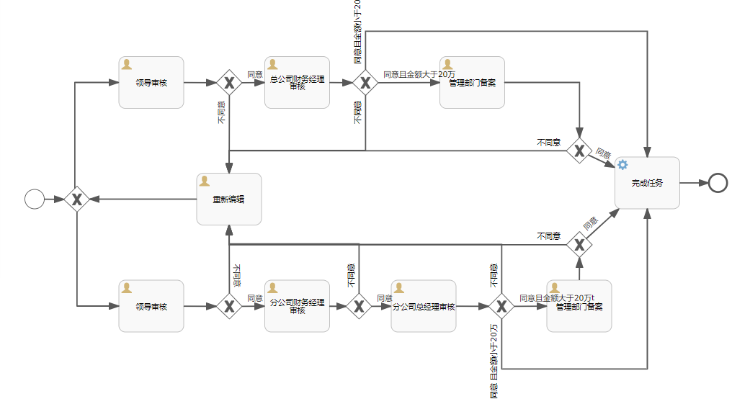

①从左侧工具栏选择开始任务，拖拽至流程图中

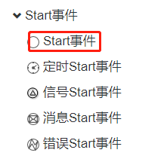

②点击开始任务，选择互斥网关，进行分支处理

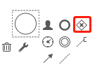

③从互斥网关选择两个用户任务，然后在互斥网关连接至用户任务的流程线上输入判定总公司/一级分公司的流程变量

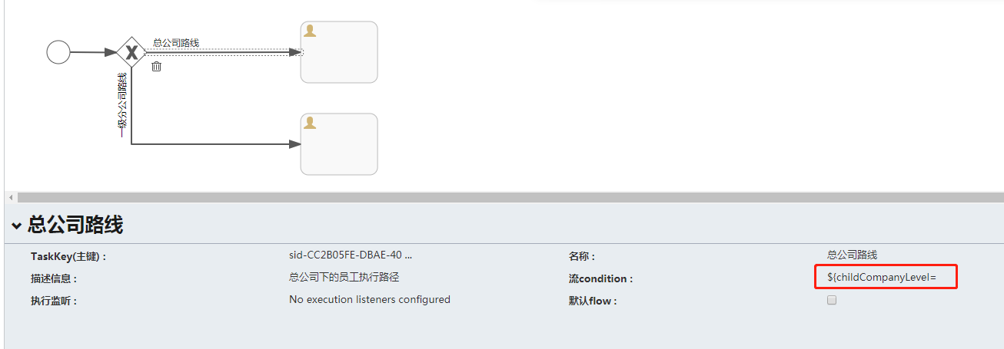

④修改分支的用户任务（修改名称[目录2.1]、名称[目录2.2]和分配用户[目录2.3]）

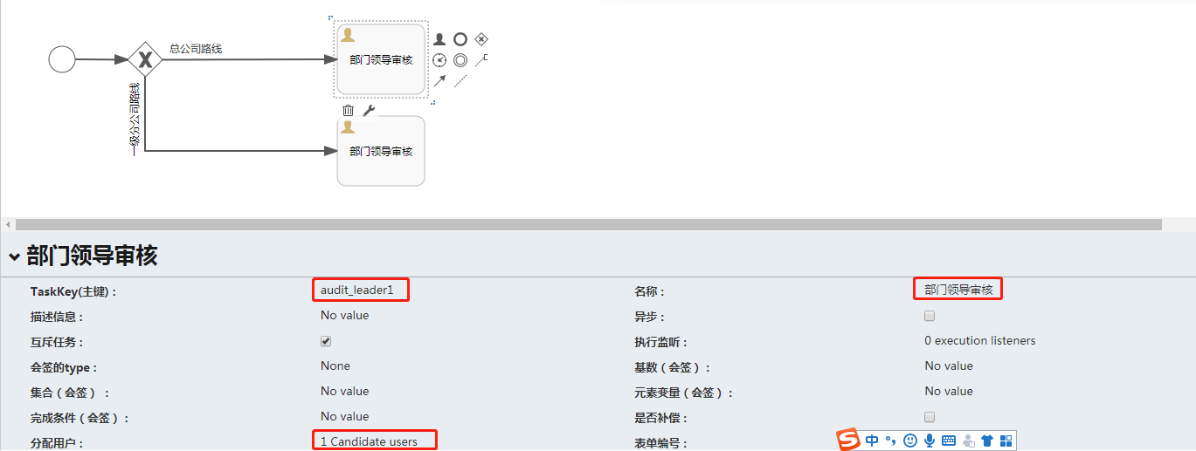

⑤点击用户任务，选择创建两个互斥网关，并从互斥网关在创建用户任务

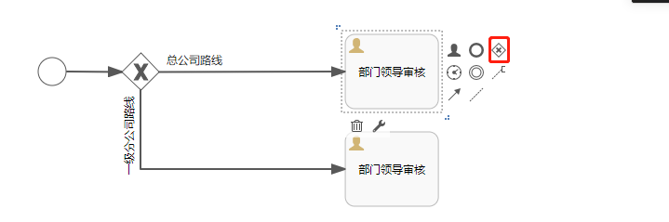

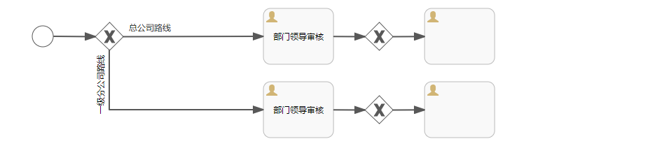

⑥修改互斥网关连接至下个用户任务的流程线，点击修改名称为同意，修改condition为“${pass=='1'}【不同意的流程线放在最后连接】

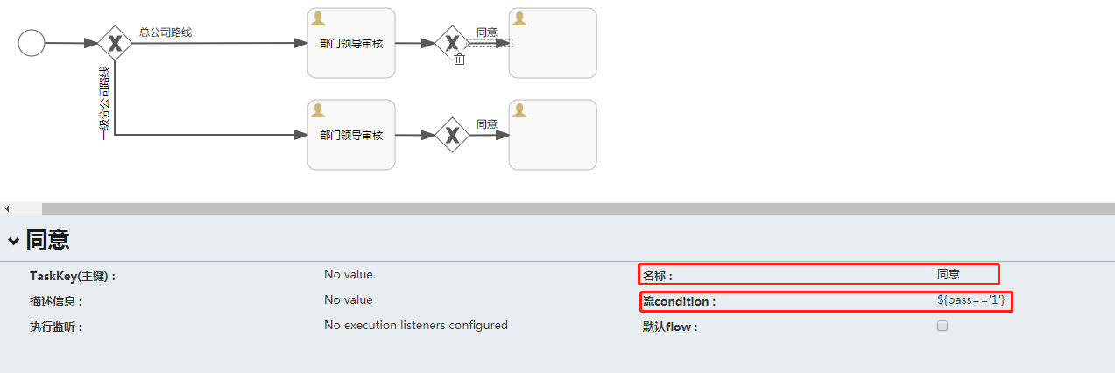

⑦继续上面流程创建至下图（分配用户选择参考[目录2.2.3]，主键不能相同）：

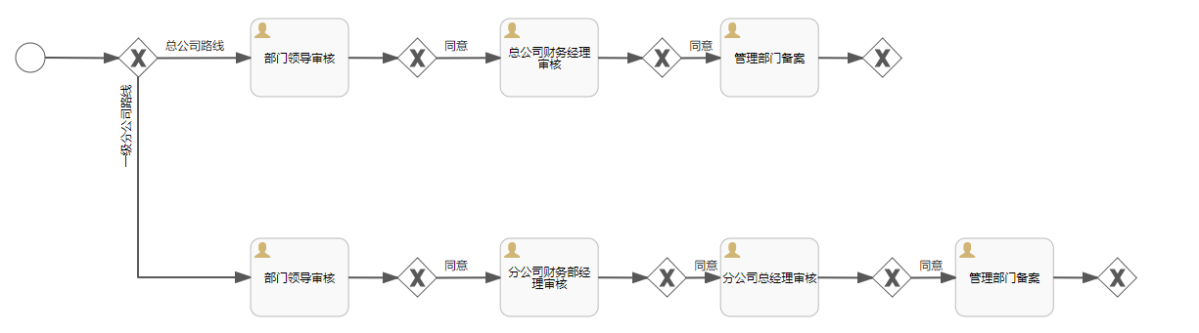

⑧从左侧工具栏选择任务-服务任务，拖拽至流程图中，修改类为：“com.pointlion.sys.mvc.admin.oa.common.CommonFinishDeledate”

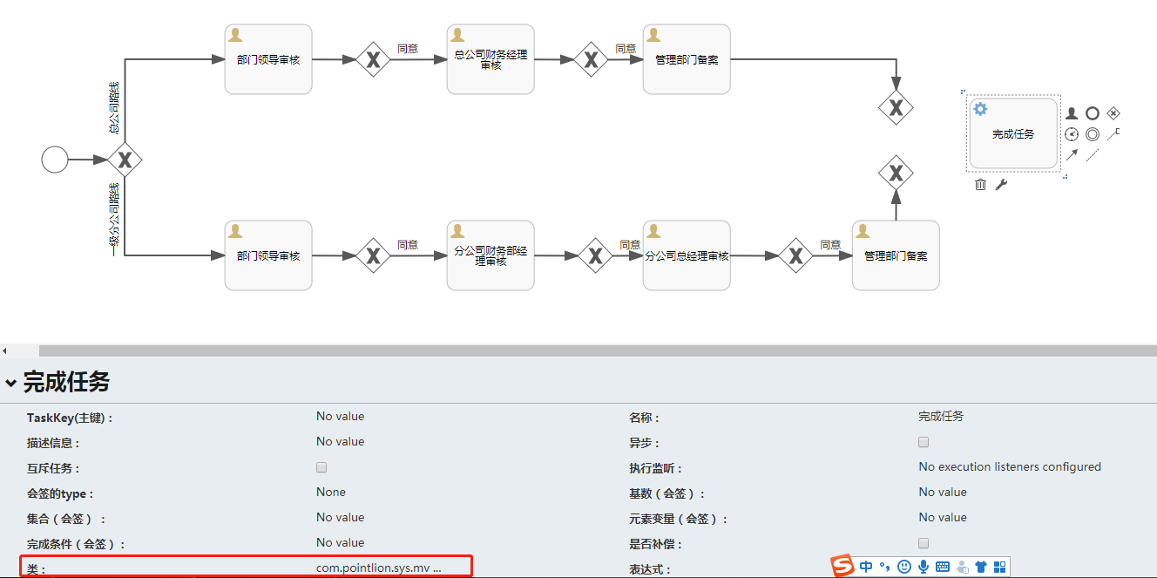并将最后两个互斥任务连接至服务任务，流程线设置修改名称为同意，修改condition为“${pass=='1'}；

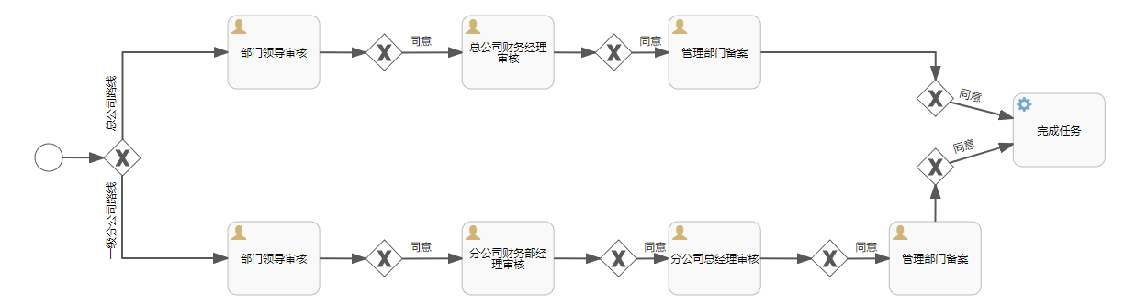

⑨点击服务任务，选择创建结束任务（不需要修改其他配置）

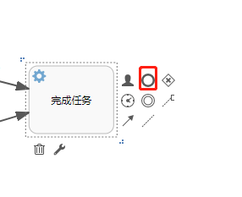

⑩在分公司财务经理审核和总公司财务经理审核时，添加一个金额判定的功能【目录1.2-⑥】（金额判定功能并不是所有流程都能添加的，需要代码实现和流程表单一个字段有关联），新增一条流程线至完成任务

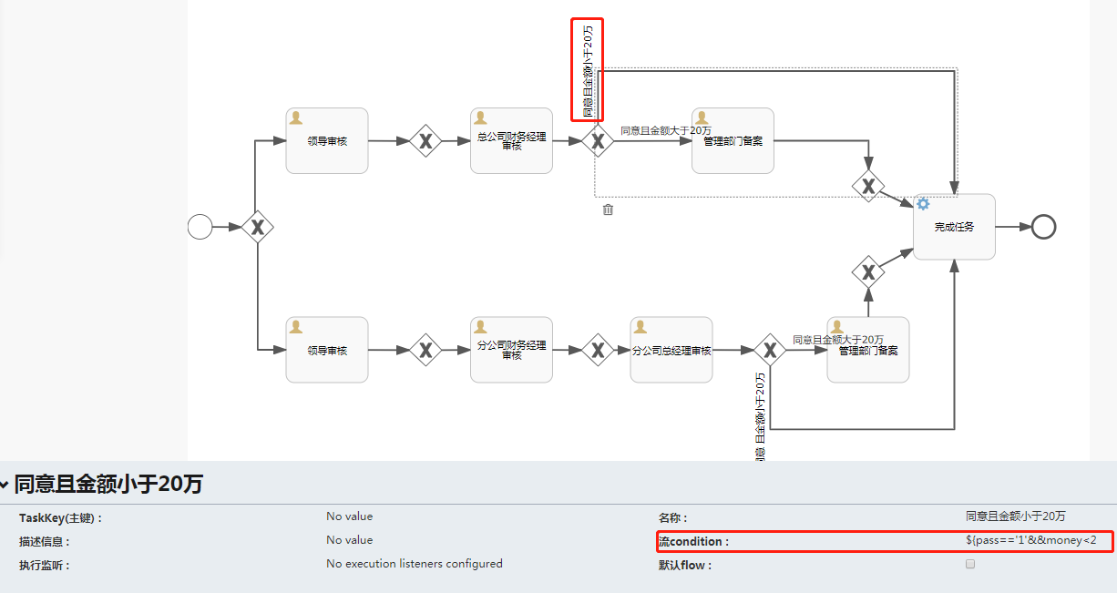

⑪创建重新编辑任务：从左侧工具栏拖拽一个用户任务至流程图中，修改主键和分配用户[目录2.2.4]，重新编辑连接至初始判定网关

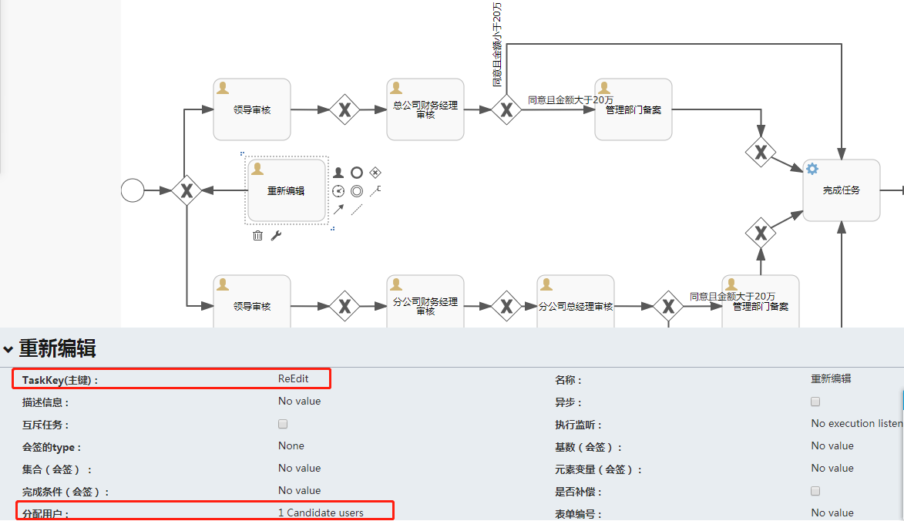

⑫除初始判定的互斥网关外，将所有互斥网关连接流程线至重新编辑（线的形状不重要，尽量画的简洁点，后期好维护），修改名称和condition[目录1.2-⑤]

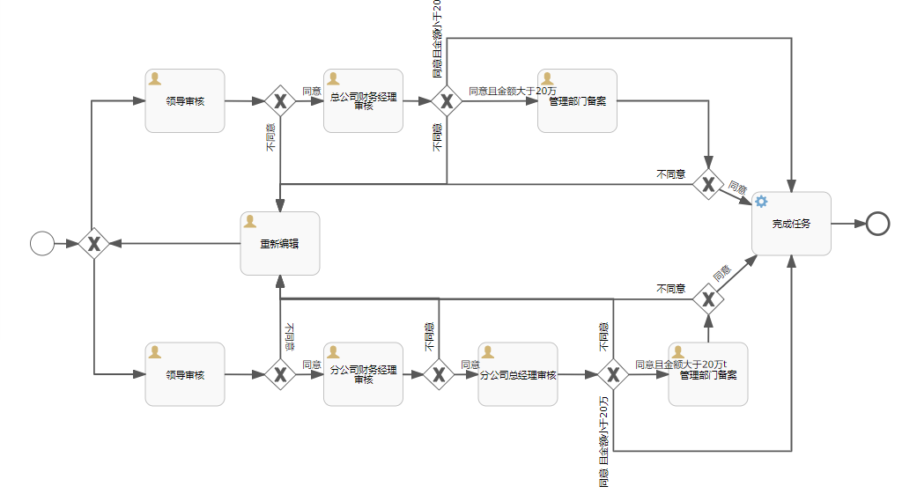

⑬然后点击左上角的保存

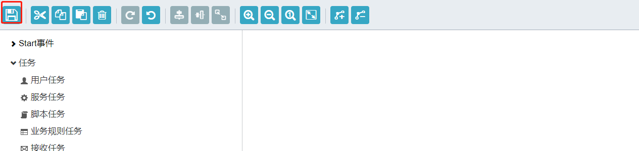

保存后在流程图管理内部署

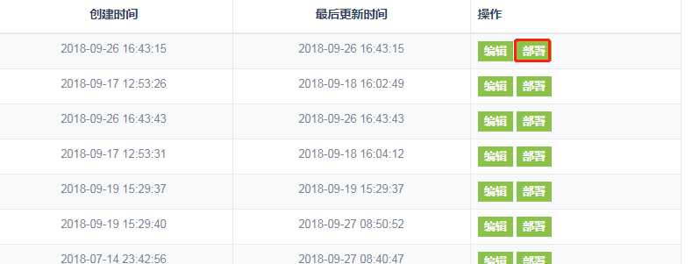

3.2画流程图关键点:

·自定义流程图：模型标识不能与已有的相同，如果和已有的模型标识相同，在部署时候会覆盖相同的模型标识的运行流程

·流程图以流程线连接，一定要确保流程线正确的连接

·互斥网关:所有有分支的路线都需要从一个互斥网关分离

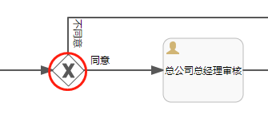

·任务节点主键设置:主键属于非必填字段，同一个流程内主键名称不能相同。

·金额判定:特殊的流程拥有金额判定，金额判定中的金额可以更改，‘>’‘=’‘<’也可以根据情况进行修改（${pass=='1'&&money>***（***代表金额，可根据情况输入，判定符号‘>’‘=’‘<’也可以更改）}）

·完成任务（服务任务）的“类”可以从其他以完成的流程图内复制

·重新编辑后不一定要指向初始任务，重新编辑的分配用户也可以不为本人

·不允许存在无用的任务或流程线